**Федеральное государственное образовательное бюджетное**

**учреждение высшего образования**

**«ФИНАНСОВЫЙ УНИВЕРСИТЕТ**

**ПРИ ПРАВИТЕЛЬСТВЕ РОССИЙСКОЙ ФЕДЕРАЦИИ»**

(**Финансовый университет)**

Кафедра

**«Системный анализ в экономике»**

**Ю.А. Кораблев**

**МАТЕМАТИЧЕСКОЕ И ИМИТАЦИОННОЕ МОДЕЛИРОВАНИЕ**

**Варианты контрольных работ 51-75**

**для студентов, обучающихся по направлению подготовки**

**09.03.03 «Прикладная информатика»**

*Одобрено кафедрой «Системный анализ в экономике»*

*протокол №09 от 30 января 2020 г.*

**Москва 2020**

**Контрольная работа**

Контрольная предназначена для студентов, обучающихся по направлению «Прикладная информатика».

Контрольная проверяет знания по теме «Марковские процессы с дискретным временем», «Марковские процессы с непрерывным временем» и «Моделирование систем массового обслуживания». Требуется реализовать на языках программирования алгоритмы, автоматизирующие изученные на лекционных и семинарских занятиях методы, после чего выполнить назначенный вам преподавателем ваш вариант контрольной работы.

Необходимо сформировать отчет о выполнении контрольной работы и выслать преподавателю на электронную почту для проверки. В отчете должны присутствовать: ваш вариант задания, код программы, реализующий необходимые вычисления, входные данные, результаты вычислений,

Замечание. На схемах марковского процесса вероятности перехода стоят всегда в начале и правее стрелки. На рисунке ниже число 0.17 обозначает вероятность перехода из состояния 1 в состояние 4.

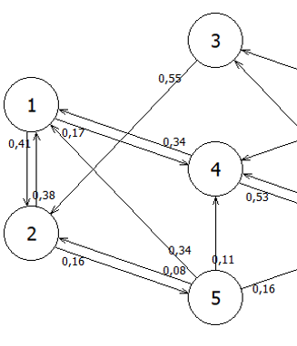

Вероятность всегда указана в начале стрелки и находится справа от направления

0,17

Вариант 51

Задание 1

Система имеем 14 дискретных состояний. Изменение состояний происходит в дискретные моменты времени с заданной вероятность. Схема марковского процесса изображена на рисунке. Требуется определить:

1) вероятность того, что за 5 шагов система перейдет из состояния 8 в состояние 10;

2) вероятности состояний системы спустя 7 шагов, если в начальный момент вероятность состояний были следующими A=(0,09;0,05;0,02;0,08;0,08;0,03;0,11;0,12;0,1;0,06;0,04;0,02;0,1;0,1);

3) вероятность первого перехода за 10 шагов из состояния 4 в состояние 5;

4) вероятность перехода из состояния 13 в состояние 11 не позднее чем за 8 шагов;

5) среднее количество шагов для перехода из состояния 7 в состояние 1;

6) вероятность первого возвращения в состояние 7 за 7 шагов;

7) вероятность возвращения в состояние 11 не позднее чем за 7 шагов;

8) среднее время возвращения в состояние 9;

9) установившиеся вероятности.

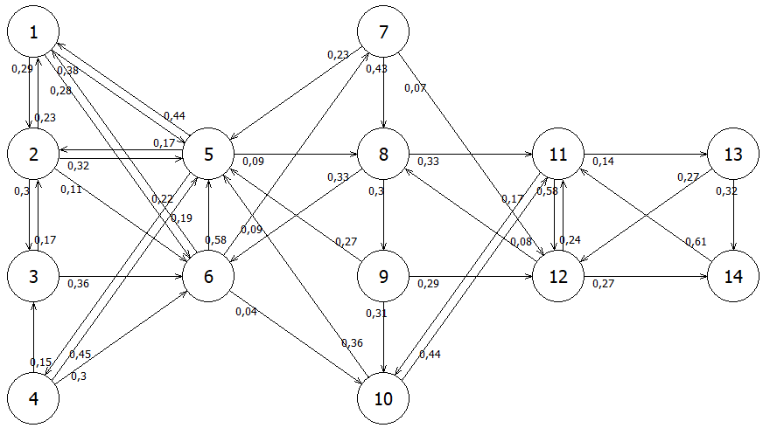

Задание 2

Задана система массового обслуживания со следующими характеристиками:

• интенсивность поступления λ=9

• каналов обслуживания m=4

• интенсивность обслуживания μ=2

• максимальный размер очереди n=18

Изначально требований в системе нет.

a) Составьте граф марковского процесса, запишите систему уравнений Колмогорова и найдите установившиеся вероятности состояний.

b) Найдите вероятность отказа в обслуживании.

c) Найдите относительную и абсолютную интенсивность обслуживания.

d) Найдите среднюю длину в очереди.

e) Найдите среднее время в очереди.

f) Найдите среднее число занятых каналов.

g) Найдите вероятность того, что поступающая заявка не будет ждать в очереди.

h) Найти среднее время простоя системы массового обслуживания.

i) Найти среднее время, когда в системе нет очереди.

Вариант 52

Задание 1

Система имеем 14 дискретных состояний. Изменение состояний происходит в дискретные моменты времени с заданной вероятность. Схема марковского процесса изображена на рисунке. Требуется определить:

1) вероятность того, что за 10 шагов система перейдет из состояния 7 в состояние 4;

2) вероятности состояний системы спустя 5 шагов, если в начальный момент вероятность состояний были следующими A=(0,09;0,14;0,09;0,11;0,03;0,03;0,15;0,05;0,01;0,03;0,01;0,14;0,1;0,02);

3) вероятность первого перехода за 7 шагов из состояния 10 в состояние 11;

4) вероятность перехода из состояния 7 в состояние 9 не позднее чем за 10 шагов;

5) среднее количество шагов для перехода из состояния 8 в состояние 10;

6) вероятность первого возвращения в состояние 7 за 6 шагов;

7) вероятность возвращения в состояние 2 не позднее чем за 10 шагов;

8) среднее время возвращения в состояние 7;

9) установившиеся вероятности.

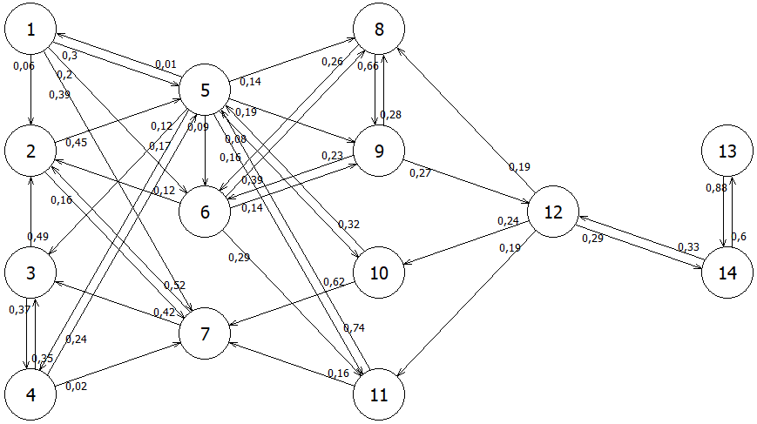

Задание 2

Задана система массового обслуживания со следующими характеристиками:

• интенсивность поступления λ=10

• каналов обслуживания m=7

• интенсивность обслуживания μ=1

• максимальный размер очереди n=15

Изначально требований в системе нет.

a) Составьте граф марковского процесса, запишите систему уравнений Колмогорова и найдите установившиеся вероятности состояний.

b) Найдите вероятность отказа в обслуживании.

c) Найдите относительную и абсолютную интенсивность обслуживания.

d) Найдите среднюю длину в очереди.

e) Найдите среднее время в очереди.

f) Найдите среднее число занятых каналов.

g) Найдите вероятность того, что поступающая заявка не будет ждать в очереди.

h) Найти среднее время простоя системы массового обслуживания.

i) Найти среднее время, когда в системе нет очереди.

Вариант 53

Задание 1

Система имеем 14 дискретных состояний. Изменение состояний происходит в дискретные моменты времени с заданной вероятность. Схема марковского процесса изображена на рисунке. Требуется определить:

1) вероятность того, что за 10 шагов система перейдет из состояния 7 в состояние 12;

2) вероятности состояний системы спустя 8 шагов, если в начальный момент вероятность состояний были следующими A=(0,04;0,02;0,12;0,12;0,04;0,07;0,09;0,09;0,03;0,12;0,06;0,06;0,07;0,07);

3) вероятность первого перехода за 5 шагов из состояния 8 в состояние 4;

4) вероятность перехода из состояния 14 в состояние 4 не позднее чем за 9 шагов;

5) среднее количество шагов для перехода из состояния 11 в состояние 9;

6) вероятность первого возвращения в состояние 9 за 6 шагов;

7) вероятность возвращения в состояние 13 не позднее чем за 6 шагов;

8) среднее время возвращения в состояние 2;

9) установившиеся вероятности.

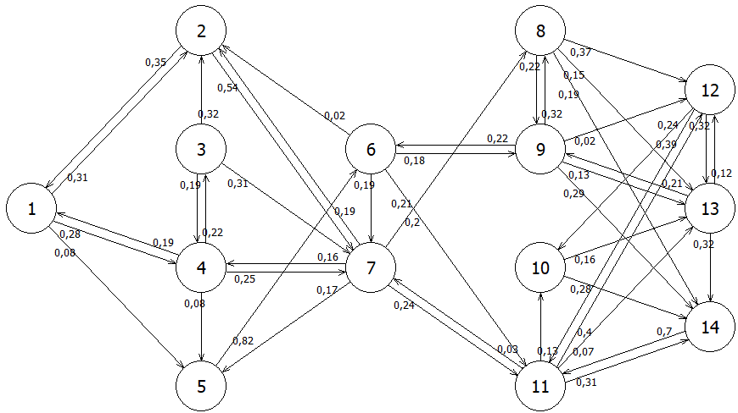

Задание 2

Задана система массового обслуживания со следующими характеристиками:

• интенсивность поступления λ=22

• каналов обслуживания m=3

• интенсивность обслуживания μ=8

• максимальный размер очереди n=15

Изначально требований в системе нет.

a) Составьте граф марковского процесса, запишите систему уравнений Колмогорова и найдите установившиеся вероятности состояний.

b) Найдите вероятность отказа в обслуживании.

c) Найдите относительную и абсолютную интенсивность обслуживания.

d) Найдите среднюю длину в очереди.

e) Найдите среднее время в очереди.

f) Найдите среднее число занятых каналов.

g) Найдите вероятность того, что поступающая заявка не будет ждать в очереди.

h) Найти среднее время простоя системы массового обслуживания.

i) Найти среднее время, когда в системе нет очереди.

Вариант 54

Задание 1

Система имеем 18 дискретных состояний. Изменение состояний происходит в дискретные моменты времени с заданной вероятность. Схема марковского процесса изображена на рисунке. Требуется определить:

1) вероятность того, что за 10 шагов система перейдет из состояния 2 в состояние 15;

2) вероятности состояний системы спустя 10 шагов, если в начальный момент вероятность состояний были следующими A=(0,03;0,08;0,09;0,09;0,1;0,09;0,06;0,01;0,01;0,02;0,04;0,08;0,06;0;0,03;0,09;0,06;0,06);

3) вероятность первого перехода за 8 шагов из состояния 13 в состояние 7;

4) вероятность перехода из состояния 16 в состояние 15 не позднее чем за 5 шагов;

5) среднее количество шагов для перехода из состояния 14 в состояние 18;

6) вероятность первого возвращения в состояние 4 за 9 шагов;

7) вероятность возвращения в состояние 10 не позднее чем за 10 шагов;

8) среднее время возвращения в состояние 5;

9) установившиеся вероятности.

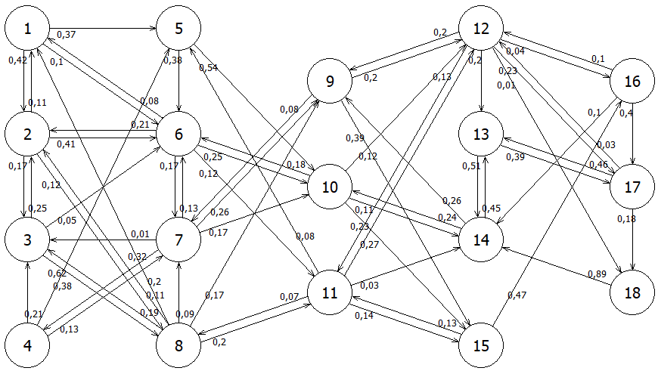

Задание 2

Задана система массового обслуживания со следующими характеристиками:

• интенсивность поступления λ=36

• каналов обслуживания m=2

• интенсивность обслуживания μ=28

• максимальный размер очереди n=5

Изначально требований в системе нет.

a) Составьте граф марковского процесса, запишите систему уравнений Колмогорова и найдите установившиеся вероятности состояний.

b) Найдите вероятность отказа в обслуживании.

c) Найдите относительную и абсолютную интенсивность обслуживания.

d) Найдите среднюю длину в очереди.

e) Найдите среднее время в очереди.

f) Найдите среднее число занятых каналов.

g) Найдите вероятность того, что поступающая заявка не будет ждать в очереди.

h) Найти среднее время простоя системы массового обслуживания.

i) Найти среднее время, когда в системе нет очереди.

Вариант 55

Задание 1

Система имеем 14 дискретных состояний. Изменение состояний происходит в дискретные моменты времени с заданной вероятность. Схема марковского процесса изображена на рисунке. Требуется определить:

1) вероятность того, что за 6 шагов система перейдет из состояния 7 в состояние 1;

2) вероятности состояний системы спустя 10 шагов, если в начальный момент вероятность состояний были следующими A=(0,15;0,15;0,02;0,08;0,03;0,06;0,04;0,03;0,12;0,04;0,09;0,08;0,07;0,04);

3) вероятность первого перехода за 8 шагов из состояния 4 в состояние 13;

4) вероятность перехода из состояния 8 в состояние 11 не позднее чем за 5 шагов;

5) среднее количество шагов для перехода из состояния 10 в состояние 11;

6) вероятность первого возвращения в состояние 8 за 6 шагов;

7) вероятность возвращения в состояние 6 не позднее чем за 7 шагов;

8) среднее время возвращения в состояние 13;

9) установившиеся вероятности.

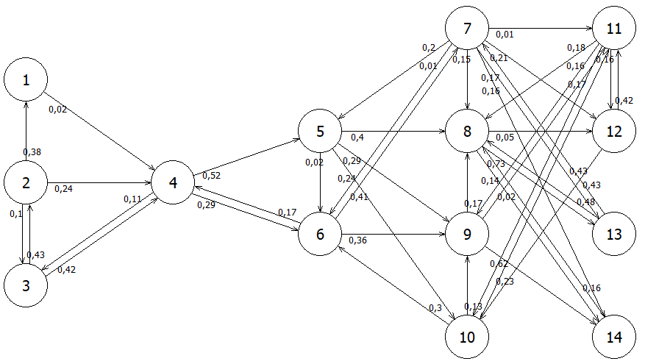

Задание 2

Задана система массового обслуживания со следующими характеристиками:

• интенсивность поступления λ=47

• каналов обслуживания m=3

• интенсивность обслуживания μ=22

• максимальный размер очереди n=15

Изначально требований в системе нет.

a) Составьте граф марковского процесса, запишите систему уравнений Колмогорова и найдите установившиеся вероятности состояний.

b) Найдите вероятность отказа в обслуживании.

c) Найдите относительную и абсолютную интенсивность обслуживания.

d) Найдите среднюю длину в очереди.

e) Найдите среднее время в очереди.

f) Найдите среднее число занятых каналов.

g) Найдите вероятность того, что поступающая заявка не будет ждать в очереди.

h) Найти среднее время простоя системы массового обслуживания.

i) Найти среднее время, когда в системе нет очереди.

Вариант 56

Задание 1

Система имеем 15 дискретных состояний. Изменение состояний происходит в дискретные моменты времени с заданной вероятность. Схема марковского процесса изображена на рисунке. Требуется определить:

1) вероятность того, что за 7 шагов система перейдет из состояния 2 в состояние 5;

2) вероятности состояний системы спустя 7 шагов, если в начальный момент вероятность состояний были следующими A=(0,09;0,04;0,17;0,01;0,1;0,14;0;0,11;0,02;0,11;0,09;0,05;0,04;0,03;0);

3) вероятность первого перехода за 6 шагов из состояния 2 в состояние 14;

4) вероятность перехода из состояния 3 в состояние 5 не позднее чем за 8 шагов;

5) среднее количество шагов для перехода из состояния 12 в состояние 8;

6) вероятность первого возвращения в состояние 9 за 7 шагов;

7) вероятность возвращения в состояние 14 не позднее чем за 6 шагов;

8) среднее время возвращения в состояние 4;

9) установившиеся вероятности.

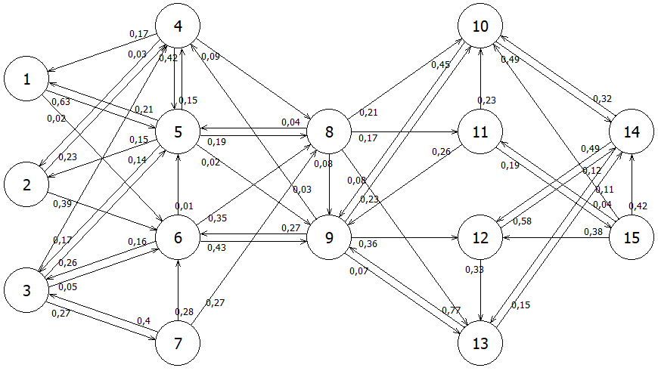

Задание 2

Задана система массового обслуживания со следующими характеристиками:

• интенсивность поступления λ=29

• каналов обслуживания m=2

• интенсивность обслуживания μ=18

• максимальный размер очереди n=18

Изначально требований в системе нет.

a) Составьте граф марковского процесса, запишите систему уравнений Колмогорова и найдите установившиеся вероятности состояний.

b) Найдите вероятность отказа в обслуживании.

c) Найдите относительную и абсолютную интенсивность обслуживания.

d) Найдите среднюю длину в очереди.

e) Найдите среднее время в очереди.

f) Найдите среднее число занятых каналов.

g) Найдите вероятность того, что поступающая заявка не будет ждать в очереди.

h) Найти среднее время простоя системы массового обслуживания.

i) Найти среднее время, когда в системе нет очереди.

Вариант 57

Задание 1

Система имеем 16 дискретных состояний. Изменение состояний происходит в дискретные моменты времени с заданной вероятность. Схема марковского процесса изображена на рисунке. Требуется определить:

1) вероятность того, что за 6 шагов система перейдет из состояния 9 в состояние 5;

2) вероятности состояний системы спустя 7 шагов, если в начальный момент вероятность состояний были следующими A=(0,1;0,03;0,06;0,11;0,04;0,04;0,03;0,04;0,05;0,09;0,1;0;0,04;0,07;0,08;0,12);

3) вероятность первого перехода за 10 шагов из состояния 13 в состояние 14;

4) вероятность перехода из состояния 1 в состояние 16 не позднее чем за 6 шагов;

5) среднее количество шагов для перехода из состояния 13 в состояние 12;

6) вероятность первого возвращения в состояние 6 за 5 шагов;

7) вероятность возвращения в состояние 16 не позднее чем за 5 шагов;

8) среднее время возвращения в состояние 15;

9) установившиеся вероятности.

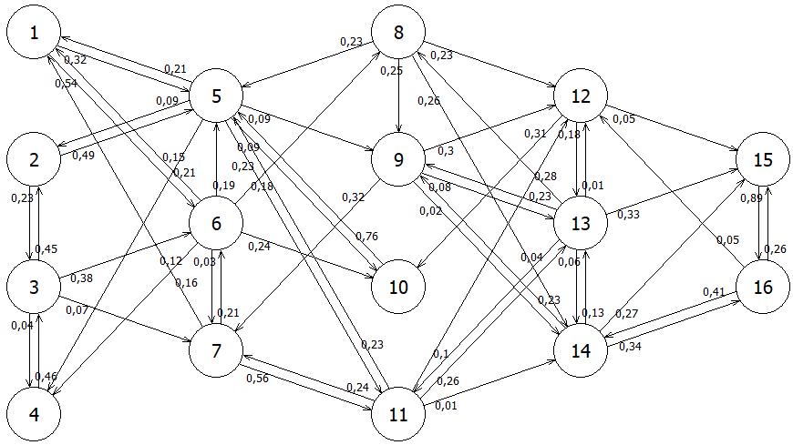

Задание 2

Задана система массового обслуживания со следующими характеристиками:

• интенсивность поступления λ=31

• каналов обслуживания m=5

• интенсивность обслуживания μ=9

• максимальный размер очереди n=12

Изначально требований в системе нет.

a) Составьте граф марковского процесса, запишите систему уравнений Колмогорова и найдите установившиеся вероятности состояний.

b) Найдите вероятность отказа в обслуживании.

c) Найдите относительную и абсолютную интенсивность обслуживания.

d) Найдите среднюю длину в очереди.

e) Найдите среднее время в очереди.

f) Найдите среднее число занятых каналов.

g) Найдите вероятность того, что поступающая заявка не будет ждать в очереди.

h) Найти среднее время простоя системы массового обслуживания.

i) Найти среднее время, когда в системе нет очереди.

Вариант 58

Задание 1

Система имеем 16 дискретных состояний. Изменение состояний происходит в дискретные моменты времени с заданной вероятность. Схема марковского процесса изображена на рисунке. Требуется определить:

1) вероятность того, что за 8 шагов система перейдет из состояния 1 в состояние 2;

2) вероятности состояний системы спустя 6 шагов, если в начальный момент вероятность состояний были следующими A=(0,04;0,13;0,03;0,07;0,03;0,11;0;0,13;0,03;0,1;0,02;0,05;0,03;0,11;0,1;0,02);

3) вероятность первого перехода за 10 шагов из состояния 14 в состояние 7;

4) вероятность перехода из состояния 13 в состояние 6 не позднее чем за 9 шагов;

5) среднее количество шагов для перехода из состояния 4 в состояние 1;

6) вероятность первого возвращения в состояние 6 за 5 шагов;

7) вероятность возвращения в состояние 12 не позднее чем за 6 шагов;

8) среднее время возвращения в состояние 2;

9) установившиеся вероятности.

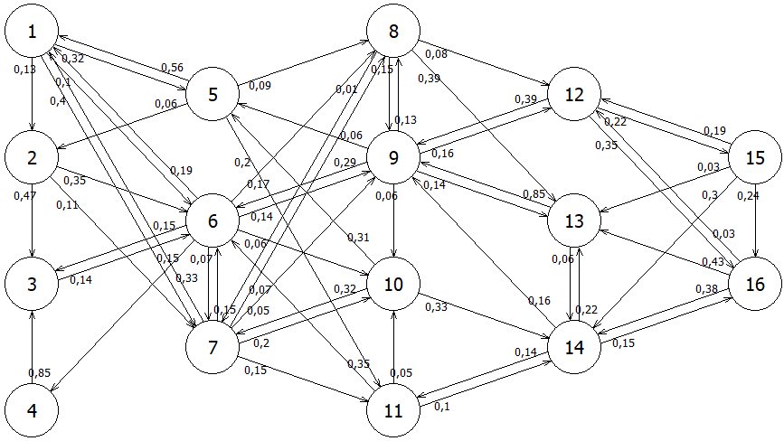

Задание 2

Задана система массового обслуживания со следующими характеристиками:

• интенсивность поступления λ=32

• каналов обслуживания m=7

• интенсивность обслуживания μ=6

• максимальный размер очереди n=6

Изначально требований в системе нет.

a) Составьте граф марковского процесса, запишите систему уравнений Колмогорова и найдите установившиеся вероятности состояний.

b) Найдите вероятность отказа в обслуживании.

c) Найдите относительную и абсолютную интенсивность обслуживания.

d) Найдите среднюю длину в очереди.

e) Найдите среднее время в очереди.

f) Найдите среднее число занятых каналов.

g) Найдите вероятность того, что поступающая заявка не будет ждать в очереди.

h) Найти среднее время простоя системы массового обслуживания.

i) Найти среднее время, когда в системе нет очереди.

Вариант 59

Задание 1

Система имеем 13 дискретных состояний. Изменение состояний происходит в дискретные моменты времени с заданной вероятность. Схема марковского процесса изображена на рисунке. Требуется определить:

1) вероятность того, что за 5 шагов система перейдет из состояния 4 в состояние 7;

2) вероятности состояний системы спустя 10 шагов, если в начальный момент вероятность состояний были следующими A=(0,01;0,04;0,19;0,08;0,09;0,1;0,12;0,01;0,07;0,15;0,04;0,09;0,01);

3) вероятность первого перехода за 9 шагов из состояния 4 в состояние 13;

4) вероятность перехода из состояния 7 в состояние 1 не позднее чем за 6 шагов;

5) среднее количество шагов для перехода из состояния 12 в состояние 11;

6) вероятность первого возвращения в состояние 10 за 6 шагов;

7) вероятность возвращения в состояние 12 не позднее чем за 10 шагов;

8) среднее время возвращения в состояние 9;

9) установившиеся вероятности.

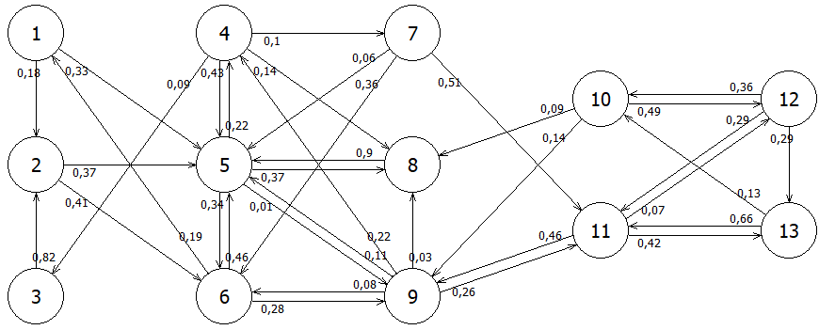

Задание 2

Задана система массового обслуживания со следующими характеристиками:

• интенсивность поступления λ=9

• каналов обслуживания m=4

• интенсивность обслуживания μ=3

• максимальный размер очереди n=7

Изначально требований в системе нет.

a) Составьте граф марковского процесса, запишите систему уравнений Колмогорова и найдите установившиеся вероятности состояний.

b) Найдите вероятность отказа в обслуживании.

c) Найдите относительную и абсолютную интенсивность обслуживания.

d) Найдите среднюю длину в очереди.

e) Найдите среднее время в очереди.

f) Найдите среднее число занятых каналов.

g) Найдите вероятность того, что поступающая заявка не будет ждать в очереди.

h) Найти среднее время простоя системы массового обслуживания.

i) Найти среднее время, когда в системе нет очереди.

Вариант 60

Задание 1

Система имеем 13 дискретных состояний. Изменение состояний происходит в дискретные моменты времени с заданной вероятность. Схема марковского процесса изображена на рисунке. Требуется определить:

1) вероятность того, что за 10 шагов система перейдет из состояния 10 в состояние 1;

2) вероятности состояний системы спустя 10 шагов, если в начальный момент вероятность состояний были следующими A=(0;0,03;0,08;0,14;0,16;0,04;0,13;0,11;0,07;0,11;0,01;0,06;0,06);

3) вероятность первого перехода за 9 шагов из состояния 11 в состояние 5;

4) вероятность перехода из состояния 6 в состояние 3 не позднее чем за 6 шагов;

5) среднее количество шагов для перехода из состояния 7 в состояние 10;

6) вероятность первого возвращения в состояние 9 за 7 шагов;

7) вероятность возвращения в состояние 12 не позднее чем за 8 шагов;

8) среднее время возвращения в состояние 7;

9) установившиеся вероятности.

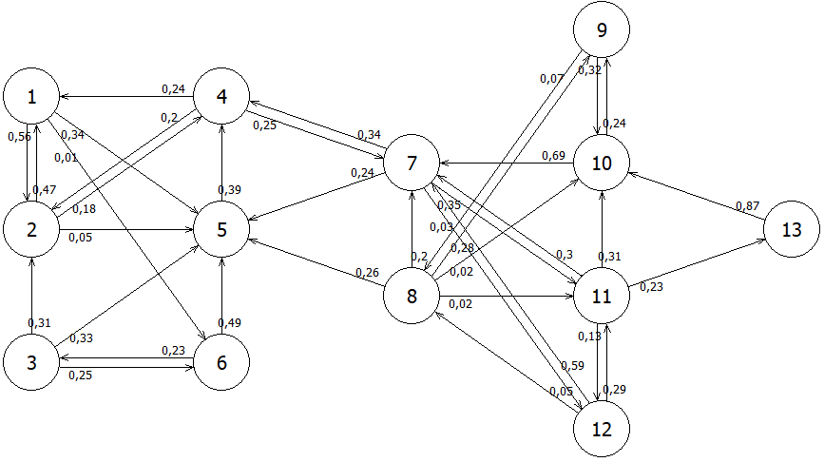

Задание 2

Задана система массового обслуживания со следующими характеристиками:

• интенсивность поступления λ=32

• каналов обслуживания m=5

• интенсивность обслуживания μ=8

• максимальный размер очереди n=17

Изначально требований в системе нет.

a) Составьте граф марковского процесса, запишите систему уравнений Колмогорова и найдите установившиеся вероятности состояний.

b) Найдите вероятность отказа в обслуживании.

c) Найдите относительную и абсолютную интенсивность обслуживания.

d) Найдите среднюю длину в очереди.

e) Найдите среднее время в очереди.

f) Найдите среднее число занятых каналов.

g) Найдите вероятность того, что поступающая заявка не будет ждать в очереди.

h) Найти среднее время простоя системы массового обслуживания.

i) Найти среднее время, когда в системе нет очереди.

Вариант 61

Задание 1

Система имеем 14 дискретных состояний. Изменение состояний происходит в дискретные моменты времени с заданной вероятность. Схема марковского процесса изображена на рисунке. Требуется определить:

1) вероятность того, что за 5 шагов система перейдет из состояния 6 в состояние 4;

2) вероятности состояний системы спустя 6 шагов, если в начальный момент вероятность состояний были следующими A=(0,04;0,11;0,05;0,11;0,08;0,07;0,08;0,13;0,07;0,03;0,04;0,03;0,12;0,04);

3) вероятность первого перехода за 8 шагов из состояния 1 в состояние 5;

4) вероятность перехода из состояния 13 в состояние 14 не позднее чем за 5 шагов;

5) среднее количество шагов для перехода из состояния 8 в состояние 2;

6) вероятность первого возвращения в состояние 3 за 9 шагов;

7) вероятность возвращения в состояние 13 не позднее чем за 8 шагов;

8) среднее время возвращения в состояние 6;

9) установившиеся вероятности.

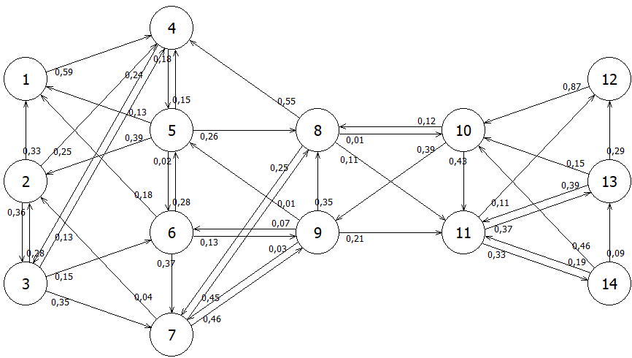

Задание 2

Задана система массового обслуживания со следующими характеристиками:

• интенсивность поступления λ=42

• каналов обслуживания m=7

• интенсивность обслуживания μ=8

• максимальный размер очереди n=20

Изначально требований в системе нет.

a) Составьте граф марковского процесса, запишите систему уравнений Колмогорова и найдите установившиеся вероятности состояний.

b) Найдите вероятность отказа в обслуживании.

c) Найдите относительную и абсолютную интенсивность обслуживания.

d) Найдите среднюю длину в очереди.

e) Найдите среднее время в очереди.

f) Найдите среднее число занятых каналов.

g) Найдите вероятность того, что поступающая заявка не будет ждать в очереди.

h) Найти среднее время простоя системы массового обслуживания.

i) Найти среднее время, когда в системе нет очереди.

Вариант 62

Задание 1

Система имеем 13 дискретных состояний. Изменение состояний происходит в дискретные моменты времени с заданной вероятность. Схема марковского процесса изображена на рисунке. Требуется определить:

1) вероятность того, что за 5 шагов система перейдет из состояния 5 в состояние 7;

2) вероятности состояний системы спустя 6 шагов, если в начальный момент вероятность состояний были следующими A=(0,01;0,13;0,06;0,08;0,1;0,03;0,03;0,13;0,15;0,05;0,03;0,09;0,11);

3) вероятность первого перехода за 5 шагов из состояния 5 в состояние 4;

4) вероятность перехода из состояния 6 в состояние 7 не позднее чем за 5 шагов;

5) среднее количество шагов для перехода из состояния 12 в состояние 13;

6) вероятность первого возвращения в состояние 2 за 8 шагов;

7) вероятность возвращения в состояние 11 не позднее чем за 10 шагов;

8) среднее время возвращения в состояние 5;

9) установившиеся вероятности.

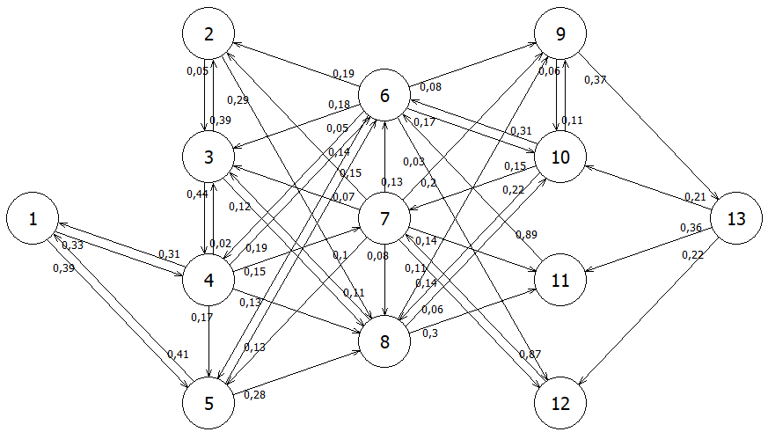

Задание 2

Задана система массового обслуживания со следующими характеристиками:

• интенсивность поступления λ=50

• каналов обслуживания m=2

• интенсивность обслуживания μ=28

• максимальный размер очереди n=9

Изначально требований в системе нет.

a) Составьте граф марковского процесса, запишите систему уравнений Колмогорова и найдите установившиеся вероятности состояний.

b) Найдите вероятность отказа в обслуживании.

c) Найдите относительную и абсолютную интенсивность обслуживания.

d) Найдите среднюю длину в очереди.

e) Найдите среднее время в очереди.

f) Найдите среднее число занятых каналов.

g) Найдите вероятность того, что поступающая заявка не будет ждать в очереди.

h) Найти среднее время простоя системы массового обслуживания.

i) Найти среднее время, когда в системе нет очереди.

Вариант 63

Задание 1

Система имеем 15 дискретных состояний. Изменение состояний происходит в дискретные моменты времени с заданной вероятность. Схема марковского процесса изображена на рисунке. Требуется определить:

1) вероятность того, что за 6 шагов система перейдет из состояния 12 в состояние 3;

2) вероятности состояний системы спустя 6 шагов, если в начальный момент вероятность состояний были следующими A=(0,07;0,03;0,06;0,08;0,09;0,05;0,03;0,04;0,1;0,06;0,1;0,06;0,02;0,1;0,11);

3) вероятность первого перехода за 9 шагов из состояния 14 в состояние 11;

4) вероятность перехода из состояния 15 в состояние 12 не позднее чем за 6 шагов;

5) среднее количество шагов для перехода из состояния 10 в состояние 3;

6) вероятность первого возвращения в состояние 13 за 9 шагов;

7) вероятность возвращения в состояние 6 не позднее чем за 10 шагов;

8) среднее время возвращения в состояние 12;

9) установившиеся вероятности.

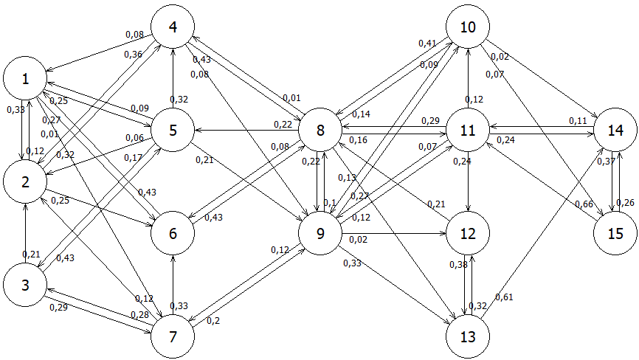

Задание 2

Задана система массового обслуживания со следующими характеристиками:

• интенсивность поступления λ=6

• каналов обслуживания m=6

• интенсивность обслуживания μ=1

• максимальный размер очереди n=7

Изначально требований в системе нет.

a) Составьте граф марковского процесса, запишите систему уравнений Колмогорова и найдите установившиеся вероятности состояний.

b) Найдите вероятность отказа в обслуживании.

c) Найдите относительную и абсолютную интенсивность обслуживания.

d) Найдите среднюю длину в очереди.

e) Найдите среднее время в очереди.

f) Найдите среднее число занятых каналов.

g) Найдите вероятность того, что поступающая заявка не будет ждать в очереди.

h) Найти среднее время простоя системы массового обслуживания.

i) Найти среднее время, когда в системе нет очереди.

Вариант 64

Задание 1

Система имеем 14 дискретных состояний. Изменение состояний происходит в дискретные моменты времени с заданной вероятность. Схема марковского процесса изображена на рисунке. Требуется определить:

1) вероятность того, что за 9 шагов система перейдет из состояния 5 в состояние 2;

2) вероятности состояний системы спустя 7 шагов, если в начальный момент вероятность состояний были следующими A=(0,07;0,03;0,14;0,14;0,16;0,03;0,06;0,05;0;0,09;0,02;0,15;0;0,06);

3) вероятность первого перехода за 10 шагов из состояния 12 в состояние 4;

4) вероятность перехода из состояния 13 в состояние 2 не позднее чем за 8 шагов;

5) среднее количество шагов для перехода из состояния 7 в состояние 14;

6) вероятность первого возвращения в состояние 6 за 8 шагов;

7) вероятность возвращения в состояние 6 не позднее чем за 6 шагов;

8) среднее время возвращения в состояние 2;

9) установившиеся вероятности.

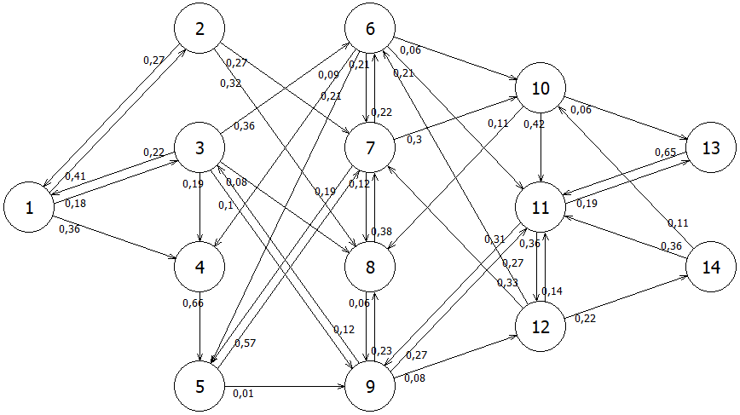

Задание 2

Задана система массового обслуживания со следующими характеристиками:

• интенсивность поступления λ=25

• каналов обслуживания m=6

• интенсивность обслуживания μ=5

• максимальный размер очереди n=6

Изначально требований в системе нет.

a) Составьте граф марковского процесса, запишите систему уравнений Колмогорова и найдите установившиеся вероятности состояний.

b) Найдите вероятность отказа в обслуживании.

c) Найдите относительную и абсолютную интенсивность обслуживания.

d) Найдите среднюю длину в очереди.

e) Найдите среднее время в очереди.

f) Найдите среднее число занятых каналов.

g) Найдите вероятность того, что поступающая заявка не будет ждать в очереди.

h) Найти среднее время простоя системы массового обслуживания.

i) Найти среднее время, когда в системе нет очереди.

Вариант 65

Задание 1

Система имеем 16 дискретных состояний. Изменение состояний происходит в дискретные моменты времени с заданной вероятность. Схема марковского процесса изображена на рисунке. Требуется определить:

1) вероятность того, что за 6 шагов система перейдет из состояния 2 в состояние 15;

2) вероятности состояний системы спустя 6 шагов, если в начальный момент вероятность состояний были следующими A=(0,09;0,03;0,05;0,1;0,09;0,09;0,05;0,07;0,09;0,02;0,01;0,04;0,06;0,07;0,09;0,05);

3) вероятность первого перехода за 9 шагов из состояния 5 в состояние 15;

4) вероятность перехода из состояния 14 в состояние 2 не позднее чем за 9 шагов;

5) среднее количество шагов для перехода из состояния 4 в состояние 13;

6) вероятность первого возвращения в состояние 7 за 7 шагов;

7) вероятность возвращения в состояние 1 не позднее чем за 9 шагов;

8) среднее время возвращения в состояние 1;

9) установившиеся вероятности.

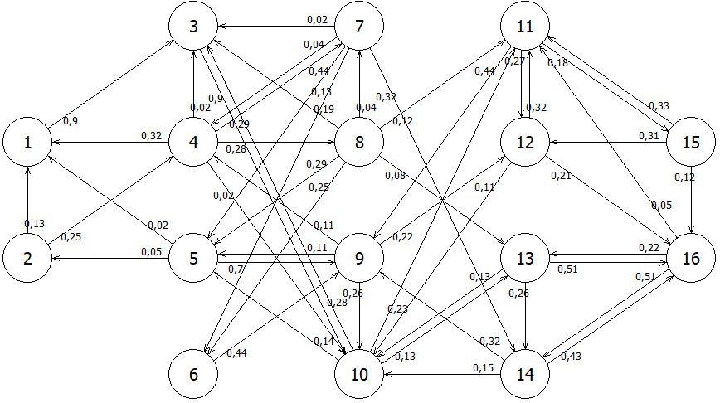

Задание 2

Задана система массового обслуживания со следующими характеристиками:

• интенсивность поступления λ=46

• каналов обслуживания m=4

• интенсивность обслуживания μ=15

• максимальный размер очереди n=7

Изначально требований в системе нет.

a) Составьте граф марковского процесса, запишите систему уравнений Колмогорова и найдите установившиеся вероятности состояний.

b) Найдите вероятность отказа в обслуживании.

c) Найдите относительную и абсолютную интенсивность обслуживания.

d) Найдите среднюю длину в очереди.

e) Найдите среднее время в очереди.

f) Найдите среднее число занятых каналов.

g) Найдите вероятность того, что поступающая заявка не будет ждать в очереди.

h) Найти среднее время простоя системы массового обслуживания.

i) Найти среднее время, когда в системе нет очереди.

Вариант 66

Задание 1

Система имеем 17 дискретных состояний. Изменение состояний происходит в дискретные моменты времени с заданной вероятность. Схема марковского процесса изображена на рисунке. Требуется определить:

1) вероятность того, что за 6 шагов система перейдет из состояния 5 в состояние 11;

2) вероятности состояний системы спустя 5 шагов, если в начальный момент вероятность состояний были следующими A=(0,08;0,01;0,04;0,06;0,04;0,04;0,09;0,05;0,03;0,11;0,06;0,09;0,04;0,11;0,04;0,02;0,09);

3) вероятность первого перехода за 9 шагов из состояния 3 в состояние 1;

4) вероятность перехода из состояния 16 в состояние 6 не позднее чем за 10 шагов;

5) среднее количество шагов для перехода из состояния 2 в состояние 10;

6) вероятность первого возвращения в состояние 6 за 6 шагов;

7) вероятность возвращения в состояние 17 не позднее чем за 8 шагов;

8) среднее время возвращения в состояние 11;

9) установившиеся вероятности.

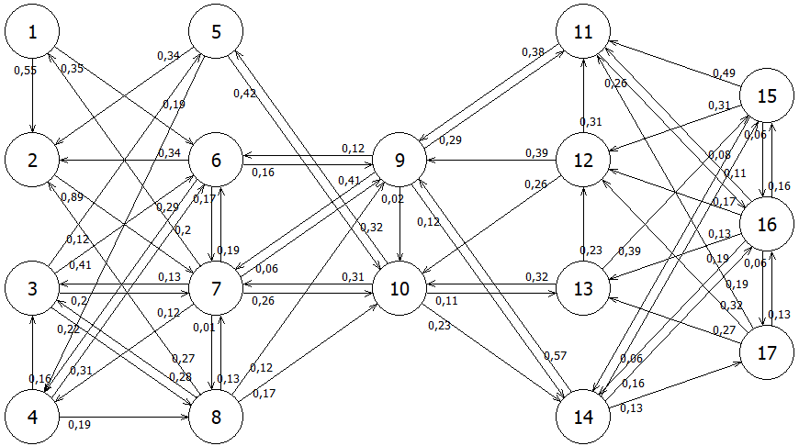

Задание 2

Задана система массового обслуживания со следующими характеристиками:

• интенсивность поступления λ=5

• каналов обслуживания m=3

• интенсивность обслуживания μ=2

• максимальный размер очереди n=17

Изначально требований в системе нет.

a) Составьте граф марковского процесса, запишите систему уравнений Колмогорова и найдите установившиеся вероятности состояний.

b) Найдите вероятность отказа в обслуживании.

c) Найдите относительную и абсолютную интенсивность обслуживания.

d) Найдите среднюю длину в очереди.

e) Найдите среднее время в очереди.

f) Найдите среднее число занятых каналов.

g) Найдите вероятность того, что поступающая заявка не будет ждать в очереди.

h) Найти среднее время простоя системы массового обслуживания.

i) Найти среднее время, когда в системе нет очереди.

Вариант 67

Задание 1

Система имеем 13 дискретных состояний. Изменение состояний происходит в дискретные моменты времени с заданной вероятность. Схема марковского процесса изображена на рисунке. Требуется определить:

1) вероятность того, что за 9 шагов система перейдет из состояния 6 в состояние 7;

2) вероятности состояний системы спустя 7 шагов, если в начальный момент вероятность состояний были следующими A=(0,04;0;0,04;0,14;0,11;0,12;0,03;0,11;0,12;0,1;0,1;0,05;0,04);

3) вероятность первого перехода за 6 шагов из состояния 12 в состояние 7;

4) вероятность перехода из состояния 12 в состояние 10 не позднее чем за 5 шагов;

5) среднее количество шагов для перехода из состояния 3 в состояние 10;

6) вероятность первого возвращения в состояние 4 за 5 шагов;

7) вероятность возвращения в состояние 6 не позднее чем за 5 шагов;

8) среднее время возвращения в состояние 1;

9) установившиеся вероятности.

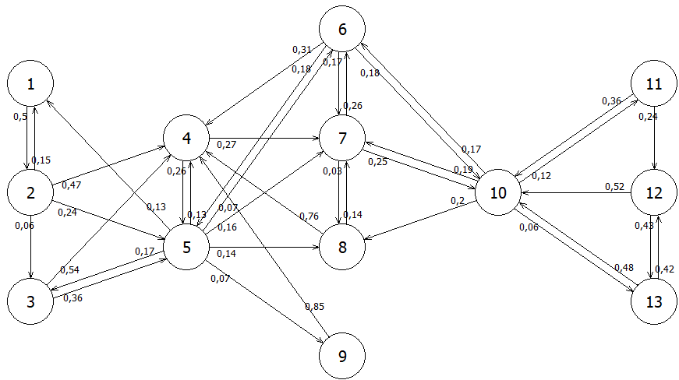

Задание 2

Задана система массового обслуживания со следующими характеристиками:

• интенсивность поступления λ=35

• каналов обслуживания m=3

• интенсивность обслуживания μ=14

• максимальный размер очереди n=18

Изначально требований в системе нет.

a) Составьте граф марковского процесса, запишите систему уравнений Колмогорова и найдите установившиеся вероятности состояний.

b) Найдите вероятность отказа в обслуживании.

c) Найдите относительную и абсолютную интенсивность обслуживания.

d) Найдите среднюю длину в очереди.

e) Найдите среднее время в очереди.

f) Найдите среднее число занятых каналов.

g) Найдите вероятность того, что поступающая заявка не будет ждать в очереди.

h) Найти среднее время простоя системы массового обслуживания.

i) Найти среднее время, когда в системе нет очереди.

Вариант 68

Задание 1

Система имеем 13 дискретных состояний. Изменение состояний происходит в дискретные моменты времени с заданной вероятность. Схема марковского процесса изображена на рисунке. Требуется определить:

1) вероятность того, что за 5 шагов система перейдет из состояния 8 в состояние 10;

2) вероятности состояний системы спустя 9 шагов, если в начальный момент вероятность состояний были следующими A=(0,19;0,19;0,04;0,04;0,02;0,07;0,05;0,07;0,1;0,16;0,02;0,03;0,02);

3) вероятность первого перехода за 8 шагов из состояния 4 в состояние 6;

4) вероятность перехода из состояния 8 в состояние 1 не позднее чем за 10 шагов;

5) среднее количество шагов для перехода из состояния 11 в состояние 1;

6) вероятность первого возвращения в состояние 2 за 8 шагов;

7) вероятность возвращения в состояние 6 не позднее чем за 5 шагов;

8) среднее время возвращения в состояние 3;

9) установившиеся вероятности.

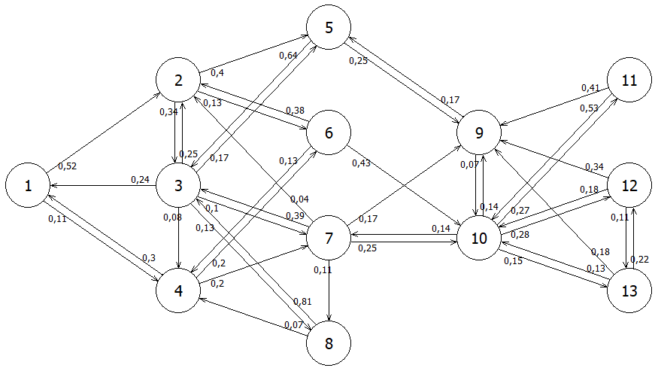

Задание 2

Задана система массового обслуживания со следующими характеристиками:

• интенсивность поступления λ=45

• каналов обслуживания m=5

• интенсивность обслуживания μ=11

• максимальный размер очереди n=13

Изначально требований в системе нет.

a) Составьте граф марковского процесса, запишите систему уравнений Колмогорова и найдите установившиеся вероятности состояний.

b) Найдите вероятность отказа в обслуживании.

c) Найдите относительную и абсолютную интенсивность обслуживания.

d) Найдите среднюю длину в очереди.

e) Найдите среднее время в очереди.

f) Найдите среднее число занятых каналов.

g) Найдите вероятность того, что поступающая заявка не будет ждать в очереди.

h) Найти среднее время простоя системы массового обслуживания.

i) Найти среднее время, когда в системе нет очереди.

Вариант 69

Задание 1

Система имеем 13 дискретных состояний. Изменение состояний происходит в дискретные моменты времени с заданной вероятность. Схема марковского процесса изображена на рисунке. Требуется определить:

1) вероятность того, что за 5 шагов система перейдет из состояния 13 в состояние 1;

2) вероятности состояний системы спустя 5 шагов, если в начальный момент вероятность состояний были следующими A=(0,09;0,1;0,03;0,01;0,17;0,05;0,02;0,11;0,14;0,14;0,01;0,12;0,01);

3) вероятность первого перехода за 5 шагов из состояния 6 в состояние 10;

4) вероятность перехода из состояния 13 в состояние 10 не позднее чем за 7 шагов;

5) среднее количество шагов для перехода из состояния 6 в состояние 13;

6) вероятность первого возвращения в состояние 4 за 10 шагов;

7) вероятность возвращения в состояние 10 не позднее чем за 10 шагов;

8) среднее время возвращения в состояние 11;

9) установившиеся вероятности.

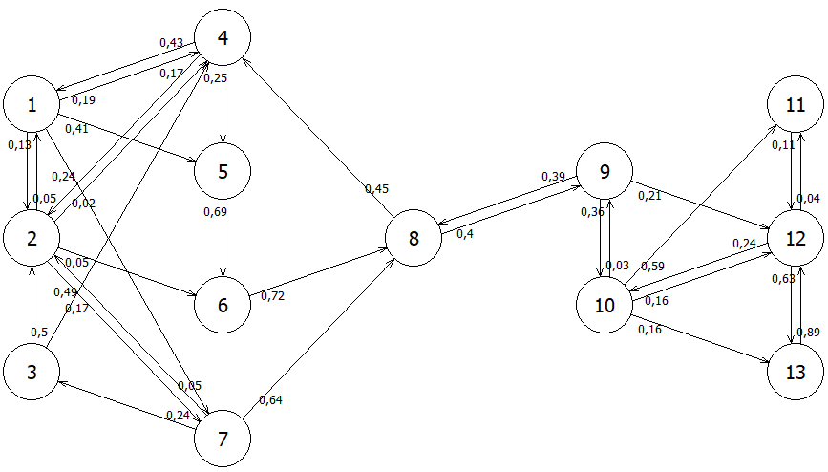

Задание 2

Задана система массового обслуживания со следующими характеристиками:

• интенсивность поступления λ=22

• каналов обслуживания m=4

• интенсивность обслуживания μ=8

• максимальный размер очереди n=20

Изначально требований в системе нет.

a) Составьте граф марковского процесса, запишите систему уравнений Колмогорова и найдите установившиеся вероятности состояний.

b) Найдите вероятность отказа в обслуживании.

c) Найдите относительную и абсолютную интенсивность обслуживания.

d) Найдите среднюю длину в очереди.

e) Найдите среднее время в очереди.

f) Найдите среднее число занятых каналов.

g) Найдите вероятность того, что поступающая заявка не будет ждать в очереди.

h) Найти среднее время простоя системы массового обслуживания.

i) Найти среднее время, когда в системе нет очереди.

Вариант 70

Задание 1

Система имеем 14 дискретных состояний. Изменение состояний происходит в дискретные моменты времени с заданной вероятность. Схема марковского процесса изображена на рисунке. Требуется определить:

1) вероятность того, что за 6 шагов система перейдет из состояния 8 в состояние 7;

2) вероятности состояний системы спустя 9 шагов, если в начальный момент вероятность состояний были следующими A=(0,12;0,01;0,04;0,14;0,11;0,12;0,02;0,04;0,12;0,03;0,11;0,01;0,03;0,1);

3) вероятность первого перехода за 8 шагов из состояния 7 в состояние 1;

4) вероятность перехода из состояния 6 в состояние 7 не позднее чем за 6 шагов;

5) среднее количество шагов для перехода из состояния 4 в состояние 1;

6) вероятность первого возвращения в состояние 8 за 8 шагов;

7) вероятность возвращения в состояние 1 не позднее чем за 6 шагов;

8) среднее время возвращения в состояние 7;

9) установившиеся вероятности.

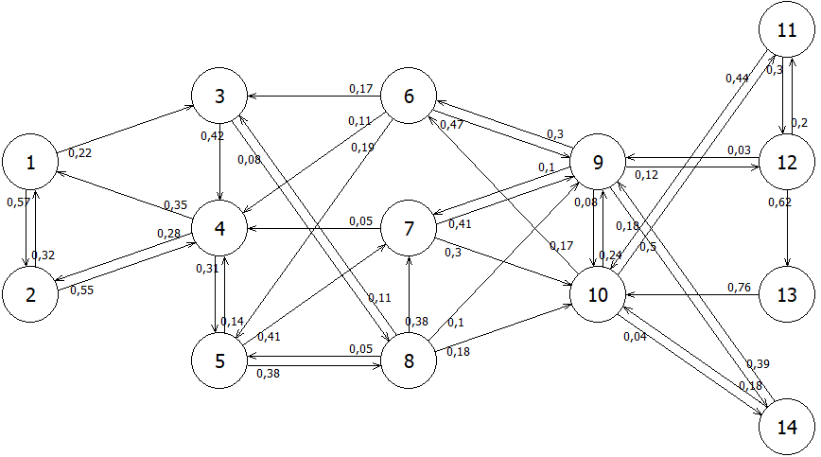

Задание 2

Задана система массового обслуживания со следующими характеристиками:

• интенсивность поступления λ=39

• каналов обслуживания m=7

• интенсивность обслуживания μ=7

• максимальный размер очереди n=12

Изначально требований в системе нет.

a) Составьте граф марковского процесса, запишите систему уравнений Колмогорова и найдите установившиеся вероятности состояний.

b) Найдите вероятность отказа в обслуживании.

c) Найдите относительную и абсолютную интенсивность обслуживания.

d) Найдите среднюю длину в очереди.

e) Найдите среднее время в очереди.

f) Найдите среднее число занятых каналов.

g) Найдите вероятность того, что поступающая заявка не будет ждать в очереди.

h) Найти среднее время простоя системы массового обслуживания.

i) Найти среднее время, когда в системе нет очереди.

Вариант 71

Задание 1

Система имеем 11 дискретных состояний. Изменение состояний происходит в дискретные моменты времени с заданной вероятность. Схема марковского процесса изображена на рисунке. Требуется определить:

1) вероятность того, что за 5 шагов система перейдет из состояния 7 в состояние 5;

2) вероятности состояний системы спустя 6 шагов, если в начальный момент вероятность состояний были следующими A=(0,03;0;0,08;0,14;0,1;0,19;0,04;0,06;0,1;0,17;0,09);

3) вероятность первого перехода за 9 шагов из состояния 2 в состояние 3;

4) вероятность перехода из состояния 10 в состояние 6 не позднее чем за 10 шагов;

5) среднее количество шагов для перехода из состояния 5 в состояние 3;

6) вероятность первого возвращения в состояние 10 за 7 шагов;

7) вероятность возвращения в состояние 7 не позднее чем за 6 шагов;

8) среднее время возвращения в состояние 1;

9) установившиеся вероятности.

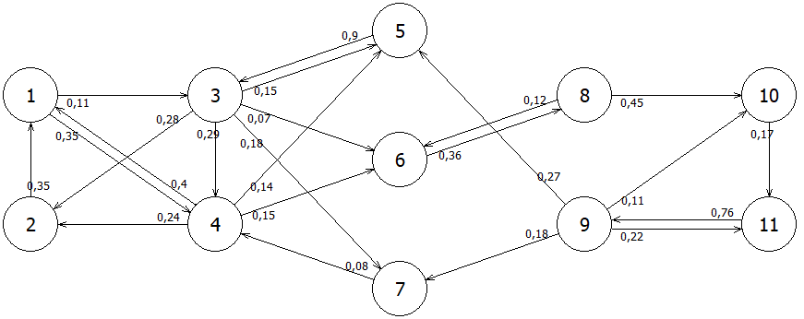

Задание 2

Задана система массового обслуживания со следующими характеристиками:

• интенсивность поступления λ=42

• каналов обслуживания m=6

• интенсивность обслуживания μ=8

• максимальный размер очереди n=10

Изначально требований в системе нет.

a) Составьте граф марковского процесса, запишите систему уравнений Колмогорова и найдите установившиеся вероятности состояний.

b) Найдите вероятность отказа в обслуживании.

c) Найдите относительную и абсолютную интенсивность обслуживания.

d) Найдите среднюю длину в очереди.

e) Найдите среднее время в очереди.

f) Найдите среднее число занятых каналов.

g) Найдите вероятность того, что поступающая заявка не будет ждать в очереди.

h) Найти среднее время простоя системы массового обслуживания.

i) Найти среднее время, когда в системе нет очереди.

Вариант 72

Задание 1

Система имеем 12 дискретных состояний. Изменение состояний происходит в дискретные моменты времени с заданной вероятность. Схема марковского процесса изображена на рисунке. Требуется определить:

1) вероятность того, что за 7 шагов система перейдет из состояния 8 в состояние 10;

2) вероятности состояний системы спустя 9 шагов, если в начальный момент вероятность состояний были следующими A=(0,14;0,04;0,03;0,02;0,16;0,08;0,13;0,03;0,09;0,04;0,13;0,11);

3) вероятность первого перехода за 9 шагов из состояния 3 в состояние 1;

4) вероятность перехода из состояния 9 в состояние 1 не позднее чем за 10 шагов;

5) среднее количество шагов для перехода из состояния 3 в состояние 1;

6) вероятность первого возвращения в состояние 12 за 6 шагов;

7) вероятность возвращения в состояние 2 не позднее чем за 5 шагов;

8) среднее время возвращения в состояние 9;

9) установившиеся вероятности.

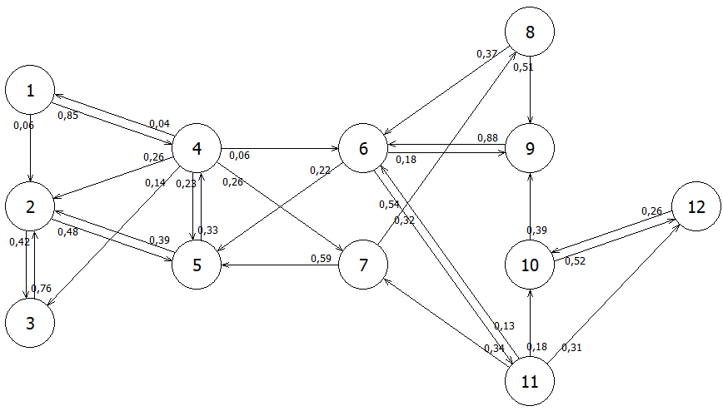

Задание 2

Задана система массового обслуживания со следующими характеристиками:

• интенсивность поступления λ=36

• каналов обслуживания m=5

• интенсивность обслуживания μ=9

• максимальный размер очереди n=8

Изначально требований в системе нет.

a) Составьте граф марковского процесса, запишите систему уравнений Колмогорова и найдите установившиеся вероятности состояний.

b) Найдите вероятность отказа в обслуживании.

c) Найдите относительную и абсолютную интенсивность обслуживания.

d) Найдите среднюю длину в очереди.

e) Найдите среднее время в очереди.

f) Найдите среднее число занятых каналов.

g) Найдите вероятность того, что поступающая заявка не будет ждать в очереди.

h) Найти среднее время простоя системы массового обслуживания.

i) Найти среднее время, когда в системе нет очереди.

Вариант 73

Задание 1

Система имеем 12 дискретных состояний. Изменение состояний происходит в дискретные моменты времени с заданной вероятность. Схема марковского процесса изображена на рисунке. Требуется определить:

1) вероятность того, что за 9 шагов система перейдет из состояния 12 в состояние 9;

2) вероятности состояний системы спустя 8 шагов, если в начальный момент вероятность состояний были следующими A=(0,02;0,14;0,17;0,05;0,06;0,01;0,17;0,07;0,03;0,01;0,15;0,12);

3) вероятность первого перехода за 9 шагов из состояния 5 в состояние 3;

4) вероятность перехода из состояния 1 в состояние 6 не позднее чем за 9 шагов;

5) среднее количество шагов для перехода из состояния 8 в состояние 6;

6) вероятность первого возвращения в состояние 11 за 6 шагов;

7) вероятность возвращения в состояние 3 не позднее чем за 10 шагов;

8) среднее время возвращения в состояние 11;

9) установившиеся вероятности.

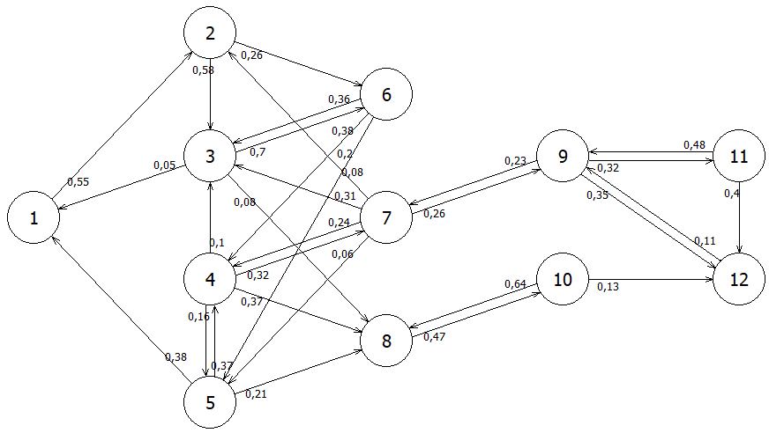

Задание 2

Задана система массового обслуживания со следующими характеристиками:

• интенсивность поступления λ=49

• каналов обслуживания m=4

• интенсивность обслуживания μ=18

• максимальный размер очереди n=18

Изначально требований в системе нет.

a) Составьте граф марковского процесса, запишите систему уравнений Колмогорова и найдите установившиеся вероятности состояний.

b) Найдите вероятность отказа в обслуживании.

c) Найдите относительную и абсолютную интенсивность обслуживания.

d) Найдите среднюю длину в очереди.

e) Найдите среднее время в очереди.

f) Найдите среднее число занятых каналов.

g) Найдите вероятность того, что поступающая заявка не будет ждать в очереди.

h) Найти среднее время простоя системы массового обслуживания.

i) Найти среднее время, когда в системе нет очереди.

Вариант 74

Задание 1

Система имеем 15 дискретных состояний. Изменение состояний происходит в дискретные моменты времени с заданной вероятность. Схема марковского процесса изображена на рисунке. Требуется определить:

1) вероятность того, что за 7 шагов система перейдет из состояния 14 в состояние 12;

2) вероятности состояний системы спустя 6 шагов, если в начальный момент вероятность состояний были следующими A=(0,01;0;0,12;0,05;0,02;0,04;0,09;0,06;0,14;0,03;0,13;0,07;0,08;0,04;0,12);

3) вероятность первого перехода за 8 шагов из состояния 12 в состояние 8;

4) вероятность перехода из состояния 11 в состояние 15 не позднее чем за 8 шагов;

5) среднее количество шагов для перехода из состояния 2 в состояние 1;

6) вероятность первого возвращения в состояние 12 за 6 шагов;

7) вероятность возвращения в состояние 13 не позднее чем за 8 шагов;

8) среднее время возвращения в состояние 3;

9) установившиеся вероятности.

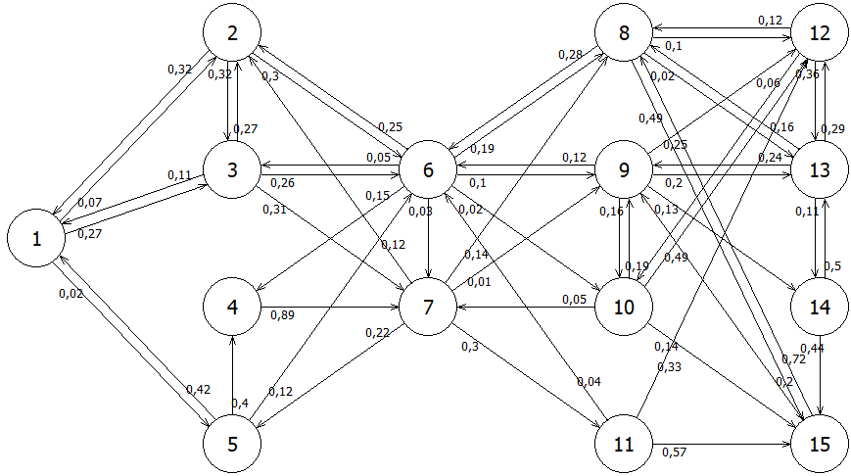

Задание 2

Задана система массового обслуживания со следующими характеристиками:

• интенсивность поступления λ=22

• каналов обслуживания m=4

• интенсивность обслуживания μ=6

• максимальный размер очереди n=12

Изначально требований в системе нет.

a) Составьте граф марковского процесса, запишите систему уравнений Колмогорова и найдите установившиеся вероятности состояний.

b) Найдите вероятность отказа в обслуживании.

c) Найдите относительную и абсолютную интенсивность обслуживания.

d) Найдите среднюю длину в очереди.

e) Найдите среднее время в очереди.

f) Найдите среднее число занятых каналов.

g) Найдите вероятность того, что поступающая заявка не будет ждать в очереди.

h) Найти среднее время простоя системы массового обслуживания.

i) Найти среднее время, когда в системе нет очереди.

Вариант 75

Задание 1

Система имеем 13 дискретных состояний. Изменение состояний происходит в дискретные моменты времени с заданной вероятность. Схема марковского процесса изображена на рисунке. Требуется определить:

1) вероятность того, что за 8 шагов система перейдет из состояния 8 в состояние 11;

2) вероятности состояний системы спустя 10 шагов, если в начальный момент вероятность состояний были следующими A=(0,12;0,09;0,09;0,14;0;0,01;0,12;0,01;0,02;0,12;0,14;0,05;0,09);

3) вероятность первого перехода за 9 шагов из состояния 10 в состояние 8;

4) вероятность перехода из состояния 12 в состояние 5 не позднее чем за 10 шагов;

5) среднее количество шагов для перехода из состояния 3 в состояние 6;

6) вероятность первого возвращения в состояние 9 за 5 шагов;

7) вероятность возвращения в состояние 4 не позднее чем за 8 шагов;

8) среднее время возвращения в состояние 6;

9) установившиеся вероятности.

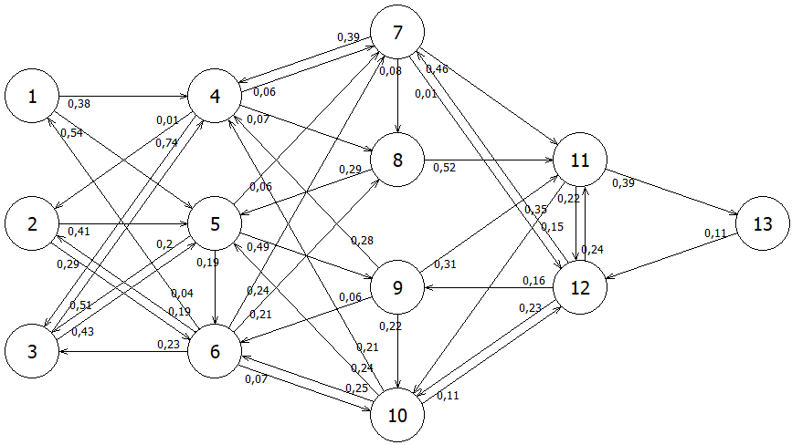

Задание 2

Задана система массового обслуживания со следующими характеристиками:

• интенсивность поступления λ=34

• каналов обслуживания m=5

• интенсивность обслуживания μ=8

• максимальный размер очереди n=13

Изначально требований в системе нет.

a) Составьте граф марковского процесса, запишите систему уравнений Колмогорова и найдите установившиеся вероятности состояний.

b) Найдите вероятность отказа в обслуживании.

c) Найдите относительную и абсолютную интенсивность обслуживания.

d) Найдите среднюю длину в очереди.

e) Найдите среднее время в очереди.

f) Найдите среднее число занятых каналов.

g) Найдите вероятность того, что поступающая заявка не будет ждать в очереди.

h) Найти среднее время простоя системы массового обслуживания.

i) Найти среднее время, когда в системе нет очереди.